Plan de proyecto AIS

Rubén Moreno Martín - GII + Matemáticas

Yoel Iglesias Jiménez - GII

David Moreno Majuelo - GII

Jaime Llanos Melchor - GII

Prefacio

Este proyecto está ideado para poner en práctica y asimilar mejor los conocimientos que se han tratado en la asignatura Ampliación de Ingeniería del Software. Desde la planificación del mismo, hasta la propia optimización del código proporcionado y la elaboración del presente documento del Plan de Proyecto.

Índice

1. Introducción.
   1. Visión general del proyecto.
   2. Productos finales.
   3. Evolución del Plan de proyecto.
   4. Documentos de referencia.
   5. Definiciones y acrónimos.
2. Organización del proyecto.
   1. Modelos de procesos.
   2. Estructura organizativa.
   3. Fronteras e interfaces organizativas.
   4. Responsabilidades.
3. Procesos de gestión.
   1. Objetivos y prioridades de gestión.
   2. Suposiciones, dependencias y restricciones.
   3. Gestión de riesgos.
   4. Mecanismos de supervisión y control.
   5. Plan de personal.
4. Proceso técnico.
   1. Metodologías, técnicas y herramientas.
   2. Documentación Software.
   3. Funciones de apoyo al proyecto.
5. Plan de desarrollo.
   1. Paquetes de trabajo.
   2. Dependencias.
   3. Recursos.
   4. Presupuesto y distribución de recursos.
   5. Calendario.

Índice de figuras

Figura 1 -> Esquema del modelo de procesos del proyecto.

Figura 2 -> Diagrama Gantt del proyecto.

Figura 3 -> Diagrama PERT del proyecto.

1. Introducción
   1. Visión general del proyecto

Este proyecto consta de dos partes bien distinguidas, una es la Planificación del Proyecto, donde, después de realizar un análisis de las mejoras y la identificación de las tareas de cada una de estas, se realiza un diagrama PERT; en el cual se analizan las tareas involucradas en el proyecto, para hacerse a la idea del tiempo mínimo que se necesitará para completar el proyecto total; y también se desarrollará el diagrama de GANTT del proyecto, para ver gráficamente el tiempo que supone cada tarea sobre el tiempo total del proyecto.

La otra parte del proyecto es la de desarrollo, donde se parte de la base del código que se nos proporciona de la Agenda Telefónica, y se realizan las mejoras que se hayan considerado necesarias en la fase de Planificación para este programa.

* 1. Productos finales.

El producto final resultante del proyecto será una agenda telefónica mejorada con respecto a la tomada como base. Dichas mejoras desarrolladas y añadidas, las podemos considerar como subproductos, y son:

* Una nueva Estructura de datos, más eficaz y óptima que la original. Con un tiempo de desarrollo estimado de cinco horas, y con fecha de entrega para el día 17 / 03 / 2017.
* Los métodos que permiten la Persistencia de la Agenda. Con un tiempo de desarrollo estimado de una hora, y con fecha de entrega para el día 20 / 03 / 2017.
* El desarrollo de una interfaz para interactuar con la Agenda. Con un tiempo de desarrollo estimado de catorce horas, y con fecha de entrega para el día 23 / 03 / 2017.
  1. Evolución del Plan de Proyecto.

El proyecto inicialmente pasa por una fase de Planificación, donde se generan los diagramas de PERT y Gantt, con el motivo de tener representados los diferentes pasos a seguir del desarrollo del mismo en pos de favorecer y optimizar la organización del equipo.

Posteriormente en la fase de desarrollo se idea e implementa una Estructura de Datos alternativa más eficaz y se adaptan las diferentes funciones del código original a dicha estructura. También se proporciona Persistencia a la Agenda, y por último se integra todo en la Interfaz que se desarrolla.

* 1. Documentos de referencia.
* NORMA IEEE 1058.1 PARA LA PLANIFICACIÓN DE PROYECTOS SOFTWARE.

<https://www.aulavirtual.urjc.es/moodle/pluginfile.php/4068929/mod_resource/content/3/IEEE10581%20Documentaci%C3%B3n%20Plan%20de%20proyecto.pdf>

* Estándar IEEE – 829 Estándar para documentación de pruebas de software

<http://artemisa.unicauca.edu.co/~cardila/CS_08_Estandares_para_pruebas_software.pdf>

* 1. Definiciones y Acrónimos.

Se van a presentar diferentes términos específicos con el fin de comprender mejor el Plan de Proyecto:

* Diagrama PERT: Método para el análisis de las tareas involucradas en completar un proyecto dado, donde se observa el tiempo para completar cada tarea, y se establece el tiempo mínimo necesario para completar el proyecto total.
* Diagrama GANTT: es una herramienta gráfica cuyo objetivo es exponer el tiempo de dedicación previsto para diferentes tareas o actividades a lo largo de un tiempo total determinado.
* Estructura de Datos: hace referencia a como se presentan los datos en un programa, y a como se organizan.
* Interfaz: entorno visual del programa, cuya finalidad es hacer intuitiva la interacción con un programa dado.
* Estrategia Reactiva: es un tipo de estrategia de gestión de riesgos, donde se analizarán los posibles riegos, se los tendrá en cuenta y se asignarán recursos a estos por si se convirtieran en problemas reales, pero no se tratarán dichos riesgos hasta que no sean reales.

1. Organización del proyecto
   1. Modelos de procesos.

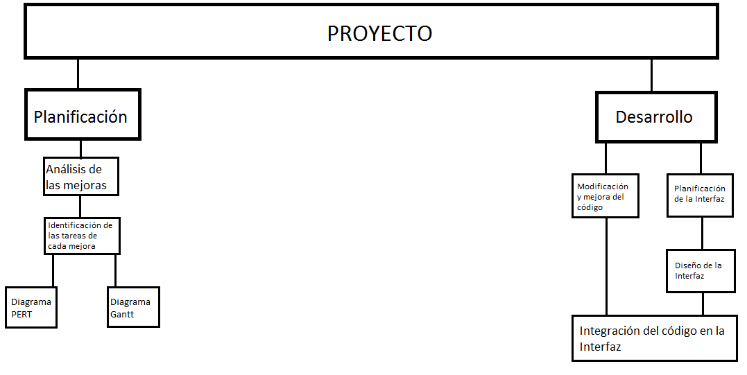

Figura

Aquí –Figura 1- se presenta un esquema del modelo de procesos del proyecto.

* 1. Estructura organizativa.

El tipo de organigrama de equipo que más se adecua a la forma de trabajar de este en el proyecto va a ser el Descentralizado Democrático (DD). Dado que no va a haber un líder de grupo definido, se dividirán las tareas y se tomarán las distintas decisiones por consenso; la comunicación se hará de manera horizontal entre los distintos miembros del equipo.

* 1. Fronteras e interfaces organizativas.

Al tratarse de un proyecto de aprendizaje, la organización que va a interaccionar con el proyecto es la Universidad Rey Juan Carlos; y nosotros, sus alumnos, seremos el equipo de desarrollo de dicho proyecto.

* 1. Responsabilidades.

En primer lugar se va a presentar a los distintos miembros del equipo:

* David Moreno Majuelo.
* Yoel Iglesias Jiménez.
* Rubén Moreno Martín.
* Jaime Llanos Melchor.

Las diferentes tareas que se llevarán a cabo serán:

* Planificación: que incluye la realización de diagramas para favorecer la organización y planificación y la descomposición del proyecto en diferentes subtareas.
* Desarrollo: donde se llevarán a cabo las diferentes subtareas antes planificadas.
* Elaboración del documento Plan de Proyecto.

Dichas tareas se dividirán de la siguiente forma entre los integrantes del grupo:

* Planificación: llevada a cabo por todos los integrantes del equipo.
* Desarrollo: donde encontramos dos vertientes: una relacionada con la programación y elaboración del código de la práctica, que se llevará a cabo fundamentalmente por David Moreno Majuelo y Yoel Iglesias Jiménez. Y otra vinculada al diseño y desarrollo de la interfaz, que será efectuada por Rubén Moreno Martín y Jaime Llanos Melchor. Posteriormente la integración del código desarrollado, en la interfaz que se haya diseñado, será realizada casi toda por Rubén Moreno Martín.
* Plan de Proyecto: el documento de Plan de Proyecto será elaborado por Jaime Llanos Melchor.

Es preciso mencionar que, aunque estén definidas y dividas las diferentes tareas entre los distintos miembros del grupo, habrá un constante flujo de comunicación entre los mismos, de manera que cada uno de los miembros se implicará, más o menos activamente, en las diversas tareas del proyecto.

1. Procesos de gestión
   1. Objetivos y prioridades de gestión.

La mayor prioridad respecto a la gestión del proyecto, es que, teniendo en cuenta los riesgos que se analicen, se establezcan unas pautas claras para reaccionar ante ellos.

El objetivo principal de la gestión, es que esta no quede en un segundo plano, esto se ha solucionado introduciendo el mecanismo de supervisión y control que en apartados posteriores se describe.

* 1. Suposiciones, dependencias y restricciones.

Este proyecto va a partir de una base, más bien del código base de una agenda telefónica, el cual tras un análisis es susceptible a ser mejorado.

Dichas mejoras van a depender del código original, y de cómo esté planteada la abstracción de la agenda telefónica. El equipo tendrá que partir de esa base, y desarrollar y mejorar el código ya existente, bien aplicando técnicas más eficientes, o bien añadiendo alguna funcionalidad nueva.

Las restricciones que se encuentra el equipo son inherentes a la propia agenda, pues se exige que esta cumpla determinados requisitos, que son:

* Que tenga persistencia en ficheros los contactos de la agenda.
* Números de teléfono con un mínimo de tres dígitos.
* Que se pueda insertar un contacto sin nombre y solo con teléfono y viceversa.
* No permitir la repetición de nombres.
* Que cada contacto tenga un número ilimitado de teléfonos.
  1. Gestión de riesgos.

Se pueden encontrar riesgos respecto al propio proyecto en sí, concretamente respecto a los requisitos de este, y es que el cliente no ha establecido las suficientes pautas para hacer la interfaz, dejando la creación de esta en manos –en gran parte- del criterio del personal del equipo.

Otro riesgo viene asociado a los mecanismos de supervisión y control, y a la poca experiencia de los miembros del equipo con estas herramientas.

Respecto a la gestión de riesgos, se va a adoptar una Estrategia Reactiva, de tal forma que se tengan en cuenta los susodichos, se tenga un plan para tratar con ellos, pero que no se reaccione ante ellos hasta que se conviertan en un problema real.

Lo cual significa que respecto a la interfaz, será el equipo quien establezca los requisitos visuales y funcionales; y que en lo referente a los mecanismos de supervisión y control, el equipo tendrá que formarse para poder utilizarlos eficazmente.

* 1. Mecanismos de supervisión y control.

A la hora de llevar a cabo un proyecto en equipo, es importante la utilización de mecanismos de supervisión y control que faciliten el desempeño y organización de este.

Para este proyecto se utilizará la herramienta GitHub con este propósito. Se han creado cuatro ramas de trabajo:

* La rama Master, que será la rama central del proyecto, que contendrá los elementos base de este, como son: el código base del que se parte y los diagramas generados en la etapa de planificación.
* La rama Dev, que llevará los archivos del código modificado atendiendo a los criterios y mejoras que se hayan establecido.
* La rama Interfaz, que estará dedicada a la propia Interfaz del proyecto.
* Y por último, la rama Plan de Proyecto
  1. Plan de personal.

Para la elaboración de este proyecto se necesitará que los integrantes del equipo de trabajo tengan conocimientos en JAVA, en estructuras de datos y en la elaboración de interfaces atendiendo a los requerimientos que se exijan en el propio proyecto por parte del equipo.

1. Proceso técnico
   1. Metodologías, técnicas y herramientas.

A la hora de elaborar el código y mejorar el original, se utilizara como lenguaje de programación el lenguaje JAVA, y se aplicarán técnicas basadas en la Programación Orientada a Objetos y a las Estructuras de Datos en JAVA. También serán utilizadas técnicas de diseño de Interfaces, atendiendo a los criterios de usabilidad y accesibilidad que el propio equipo considere oportunos.

Para elaborar el diagrama PERT se han usado las técnicas Redes de Precedencia, concretamente las referidas a los diagramas PERT en la asignatura de Ampliación de Ingeniería del Software. Mientras que el diagrama de Gantt, se ha realizado acorde a las pautas descritas en la asignatura de Ampliación de Ingeniería del Software, y se ha realizado con la herramienta Gantter.

* 1. Documentación software.

En primer lugar se va a adoptar un enfoque de usuario para realizar las pruebas, las cuales, se centrarán en un primer lugar en comprobar ----------------------- CONTINUAR CUANDO SE TENGA EL CODIGO Y PRUEBAS HECHAS.

* 1. Funciones de apoyo al proyecto.

NO APLICA.

1. Plan de desarrollo
   1. Paquetes de trabajo.

Para representar los distintos paquetes de trabajo, su jerarquía y orden, se va a presentar el diagrama de Gantt que se ha elaborado en la fase de planificación con motivo de organizar el proyecto:

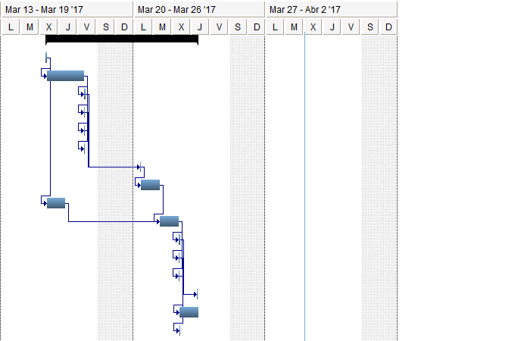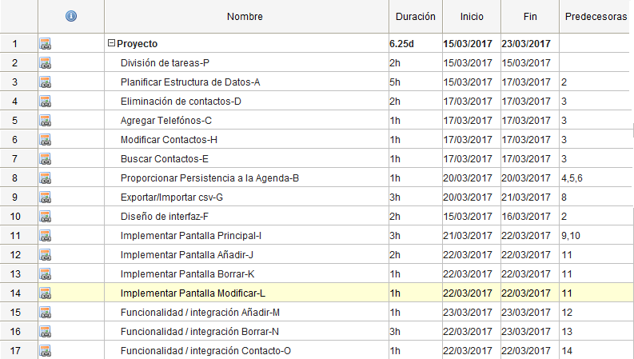

Figura

* 1. Dependencias.

Para describir las dependencias entre los paquetes de trabajo y las diferentes relaciones de orden, se va a mostrar el diagrama PERT realizado en la etapa de Planificación del proyecto:

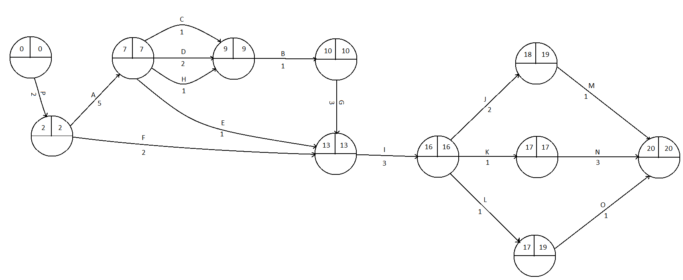

Figura

Las letras que aparecen en las aristas coinciden con la letra final de cada paquete de trabajo expuesto en la Figura 1 en el apartado anterior.

* 1. Recursos.

A la hora de elaborar el proyecto se va a disponer de diversos recursos, como son los ordenadores personales de cada miembro del equipo, así como la herramienta de supervisión y control de GitHub.

Se dispone de un equipo integrado por cuatro estudiantes de Ingeniería Informática, que se ayudará del IDE de Netbeans para generar el código y diseñar la interfaz.

También se le facilitará al equipo un laboratorio perfectamente equipado, y la excelente atención para resolver cualquier duda existente, de dos profesionales cualificadas que ejercen de profesoras de la asignatura de Ampliación de Ingeniería del Software y que supervisan dicho laboratorio.

* 1. Presupuesto y distribución de recursos.

No existe ningún presupuesto debido a la finalidad del proyecto, que no es otra que la educativa.

* 1. Calendario.

El calendario que se va a seguir es el siguiente:

* Desde el 8/03/2017 hasta el 14/03/2017 se llevará a cabo la etapa de Planificación.
* Desde el 15/03/2017 hasta el 23/03/2017 se realizará la etapa de desarrollo del proyecto, con turnos de 3 horas por día.
* Las fechas posteriores hasta la fecha de entrega se dedicarán a corregir errores, pulir el proyecto y el Plan de Proyecto y preparar la presentación del mismo.
* La fecha de entrega límite del proyecto es el día 18/04/2017 a las 23:55 horas.
* La exposición del proyecto tendrá lugar el día 27/03/2017.